МЕТАБОЛИЗМ

**Вопрос 1.** Что такое метаболизм?  
Метаболизм - слагается из двух процессов - ассимиляции и диссимиляции и представляет собой совокупность биохимических превращений, которые протекают в целостном организме и обеспечивают жизнедеятельность, рост, воспроизведение и обмен с окружающей средой  
**Вопрос 2.** Что такое катаболизм (диссимиляция)?  
Катаболизм - означает совокупность ферментативных реакций, обеспечивающих расщепление макромолекул и мономеров до конечных продуктов обмена (СО2 и Н2О) с выделением энергии и запасанием ее в виде АТФ  
**Вопрос 3.** Что такое анаболизм (ассимиляция)?  
Анаболизм - это реакции метаболизма, включающие процессы биосинтеза компонентов различных структур организма, обеспечивающих его функционирование  
**Вопрос 4.** Назовите основные этапы обмена веществ?  
Первый этап - пищеварение - процесс механической и химической обработки составных частей пищи в пищеварительных органах (распад углеводов до моносахаридов, белков - до аминокислот, липидов - до глицерина и жирных кислот и всасывание. Второй этап - промежуточный обмен (тканевой обмен) включает распад продуктов переваривания, образование различных промежуточных соединений и конечных продуктов обмена. Третий этап - образование и выделение конечных продуктов обмена  
**Вопрос 5.** Что означает биологическое окисление?  
Биологическое окисление - это окислительно-восстановительные реакции, происходящие в клетках с участием ферментов, служащие источником энергии в организме.  
**Вопрос 6.** Что означает дыхательный коэффициент?  
Дыхательный коэффициент представляет собой соотношение объема углекислого газа, выделенного за определенный промежуток времени, к объему поглощенного кислорода: ДК=СО2/О2.  
**Вопрос 7.** Какой дыхательный коэффициент при окислении углеводов (глюкозы)?  
Дыхательный коэффициент для углеводов равен 1. Это означает, что при окислении углеводов в тканях до воды и углекислоты, объем выделенной углекислоты равен объему поглощенного кислорода. Например, при окислении 1 молекулы глюкозы затрачивается шесть молекул кислорода и образуется шесть молекул диоксида углерода: С6Н12О6 +6О2=6СО2+6Н2О

**Вопрос 8.** Какие ферменты участвуют в переваривании углеводов в желудочно-кишечном тракте?  
1. α-амилаза слюнных желез и поджелудочной железы  
2. Мальтаза  
3. Лактаза  
4. Сахараза

5. Изомальтаза  
Все эти ферменты синтезируются в клетках стенки кишечника  
**Вопрос 9.** Какие связи расщепляет α-амилаза?  
α (1 —> 4)-гликозидные связи в полисахаридах  
**Вопрос 10.** Какие связи расщепляет изомальтаза?  
α (1 —> 6)-гликозидные связи в изомальтозе  
**Вопрос 11.** Какие связи расщепляет мальтаза?  
Α (1 —> 4)-гликозидные связи в мальтозе  
**Вопрос 12.** Какие связи расщепляет лактаза?  
β (1 —> 4)-гликозидные связи в лактозе  
**Вопрос 13.** Какие связи расщепляет сахараза?  
(α1 —> β2)-гликозидные связи в сахарозе  
**Вопрос 14**. Какие ферменты участвуют в расщеплении белков в желудочно-кишечном тракте?  
Пепсин, трипсин, химотрипсин, карбоксипептидазы, аминопептидазы, дипептидазы.  
**Вопрос 15.** Что из себя представляет пепсин?  
Пепсин - основной фермент желудочного сока и катализирует гидролитическое расщепление белков. Этот белок синтезируется в виде профермента - пепсиногена с молекулярной массой 42000 Да, который затем превращается в пепсин после отщепления пептида с молекулярной массой 7000 Да.  
**Вопрос 16.** Какие связи в белковой молекуле гидролизует пепсин?  
Пепсин гидролизует пептидные связи, образованные аминогруппами ароматических аминокислот  
**Вопрос 17.** Где и какие связи в белковой молекуле гидролизует трипсин?  
В тонком отделе кишечника трипсин гидролизует пептидные связи, образованные карбоксильными группами аргинина и лизина.  
**Вопрос 18.** Какие связи в белковой молекуле гидролизует химотрипсин?  
Химотрипсин в тонкой кишке гидролизует пептидные связи, образованные карбоксильными группами ароматических аминокислот  
**Вопрос 19.** Назовите общий метаболит, образующийся при распаде аминокислот, глюкозы и жирных кислот?

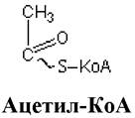

**Вопрос 20.** Назовите превращения ацетил-КоА?  
Ацетил-КоА может поступать в цитратный цикл, использоваться в синтезе холестерола, жирных кислот, кетоновых тел по схеме:

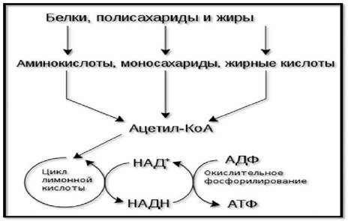

**Вопрос 21.** Назовите катаболическую роль ЦТК?  
В ходе данного циклического процесса образуются две молекулы СО2, и генерируются восстановительные эквиваленты в виде 3 молекул NADH и одной молекулой FADH2.  
**Вопрос 22.** В чем заключается анаболическая роль ЦТК?  
1. Цитрат, α-кетоглутарат, сукцинил-КоА, фумарат в ЦТК превращаются в оксалоацетат, а из оксалоацетата может образовываться глюкоза  
2. Цитрат участвует в переносе ацетил-КоА для синтеза липидов  
3. Цитрат способен связывать ионы Са2+ и участвовать в процессах его переноса и отложения (минерализация)  
4. Путем трансаминирования из оксалоацетата образуется аспарагиновая кислота, а из 2-оксоглутарата - глутаминовая кислота  
5. Сукцинил-КоА участвует в синтезе порфиринов  
6. Сукцинил-КоА является донором HS-KoA в реакции образования активной формы ацетоацетата (кетоновое тело)  
**Вопрос 23.** Где протекают реакции цитратного цикла?  
В матриксе митохондрий  
**Вопрос 24.** Что такое макроэрги?  
Макроэрги - соединения, имеющие богатые энергией связи. Они запасают энергию и отдают ее в ходе химических реакций, при гидролизе высвобождается энергия более 4 ккал/моль.  
**Вопрос 25.** Назовите макроэргические соединения?  
АТФ, ГТФ, фосфоенолпируват, креатинфосфат, 1,3- дифосфоглицерат.  
**Вопрос 26.** Что такое цепь транспорта электронов (ЦТЭ)?  
ЦТЭ - совокупность ферментов во внутренней мембране митохондрий, передающих восстановительные эквиваленты от НАДН и ФАДН2 на молекулярный кислород с синтезом АТФ и Н3РО4.  
**Вопрос 27.** Какие ферментные комплексы выделяют в дыхательной цепи?  
В дыхательной цепи выделяют 5 комплексов: I - НАДН: убихинон -оксидоредуктаза  
II - сукцинат: убихинон-оксидоредуктаза  
III - убихинон: цитохром-оксидоредуктаза  
IV - цитохромс-оксидаза  
V - АТФ-синтаза  
**Вопрос 28.** Чем определяется последовательность расположения компонентов дыхательной цепи?  
Величиной редокс-потенциалов, каждый из дыхательных комплексов построен и локализован по степени возрастания их редокс-потенциалов.  
**Вопрос 29.** Что такое редокс-потенциал?  
Редокс-потенциал - разность в уровнях энергии окислителя и восстановителя  
**Вопрос 30.** Какие ингибиторы известны для разных участков цепи транспорта электронов?  
1. Ротенон, барбитураты блокируют НАДН-дегидрогеназу (комплекс I)

2. Антимицин А ингибирует дыхательную цепь на участке между цитохромам и b и c .  
3. Окись углерода и цианиды ингибируют цитохромоксидазу (комплекс IV)  
4. Олиголицин - действует на V комплекс клеток.  
**Вопрос 31.** Как можно охарактеризовать ферментный комплекс I ЦТЭ?  
Комплекс I ЦТЭ содержит флавинмононуклеотид (ФМН) и железосерные белки (FeS-белки). Он окисляет НАДН и направляет электроны на убихинон (кофермент Q); при этом энергия, высвобождаемая при движении электронов, затрачивается на транспорт Н+ через внутреннюю митохондриальную мембрану в межмембранное пространство  
**Вопрос 32.** Какие компоненты включает комплекс III ЦТЭ?  
Цитохромы b, c1 и железосерный центр (FeS-белок).  
**Вопрос 33.** Какая функция убихинона в ЦТЭ?  
Убихинон является связующим звеном в транспорте электронов с комплексов I и II на цитохромы  
**Вопрос 34.** Какова структура кофермента Q?

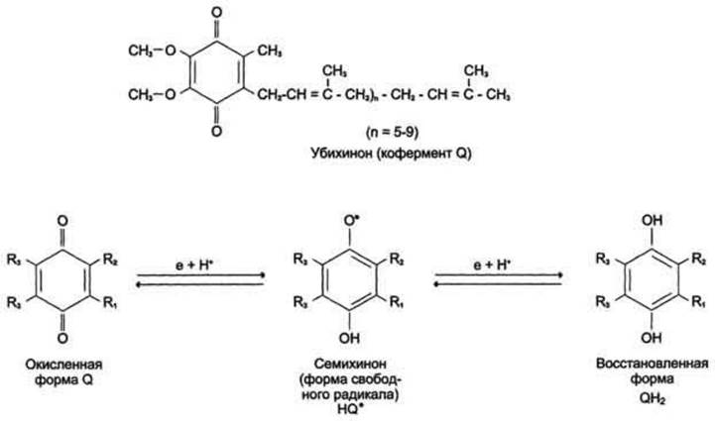

**Вопрос 35.** Какие соединения входят в состав комплекса IV?  
Цитохромы a, а3, 2 атома меди (СuА и CuB).  
**Вопрос 36.** Какова функция комплекса IV?  
Он катализирует перенос электронов от цитохрома с на молекулярный кислород  
**Вопрос 37.** Как происходит перенос электронов на кислород через комплекс IV?  
Цитохром с —> СuА —> гем а —> гем а3 —> СuB. —> О2  
**Вопрос 38.** Какое соединение образуется в ЦТЭ?  
Эндогенная вода: за счет присоединения двух электронов к кислороду и восстановления его до воды в матрице.  
**Вопрос 39.** Сколько протонов переносится из матрикса митохондрий в межмембранное пространство при окислении NADH в ЦТЭ?  
10 Н+  
**Вопрос 40.** Что такое электрохимический потенциал?  
Электрохимический потенциал - сумма химического и электрического потенциалов, образующихся в результате накопления Н+ на внешней поверхности внутренней митохондриальной мембраны.

**Вопрос 41.** Какое окисление называют свободным?  
Свободным называют окисление, которое не связано с синтезом АТФ. К свободному окислению относят:  
1. Окисление с участием моно- и диоскигеназ  
2. Свободно-радикальное окисление (СРО)  
3. Микросомальное окисление  
**Вопрос 42.** Как действуют оксидазы?  
Оксидазы окисляют субстрат, используя молекулярный кислород  
**Вопрос 43.** Какой кофермент имеет дегидрогеназу, использующуюся в качестве акцептора кислорода?  
Флавицил-мононуклеотид (ФМН)  
**Вопрос 44.** Как называется процесс синтеза АТФ, идущий сопряженный с участием дыхательных ферментов митохондрий?  
Процесс синтеза АТФ, идущий сопряженный с участием дыхательных ферментов митохондрий называется окислительным фосфорицированием.  
**Вопрос 45.** Какие ферменты называются дегидрогеназами?

Дегидрогеназы - ферменты, катализирующие удаление водорода из субстрата  
**Вопрос 46.** Какие реакции катализируют пероксидазы?  
Окислительно-восстановительные реакции, в которых в качестве акцептора электронов используется пероксид водорода  
**Вопрос 47.** Какие ферменты называются оксигеназами?  
Оксигеназы - ферменты, катализирующие прямое введение кислорода в молекулу субстрата. Они делятся на монооксигеназы и диоксигеназы  
**Вопрос 48.** Какую роль оказывают монооксигеназы?  
Монооксигеназы (гидроксилазы) катализируют включение в субстрат только одного из атомов молекулы кислорода, при этом другой атом кислорода восстанавливается до воды.  
**Вопрос 49**. Назовите монооксигеназные системы?  
Микросомальные, осуществляющие метаболизм лекарств и других ксенобиотиков  
2. Митохондриальные, участвующие в метаболизме стероидов и жирных кислот  
**Вопрос 50**. Каковы компоненты монооксигеназных систем?

